СУБДУКЦИЯ ПЛИТЫ ПОД КАМЧАТКУ: «СЕЙСМИЧЕСКАЯ» СКОРОСТЬ ПЛИТЫ, МЕДЛЕННЫЕ ЗЕМЛЕТРЯСЕНИЯ, СКОРОСТЬ ДЕФОРМАЦИИ

Е.И. Гордеев¹, В.М. Павлов², В.И. Левин², В.Ф. Бахтиаров²

¹Институт вулканологии и сейсмологии ДВО РАН, Россия
²Камчатская опытно-методическая сейсмологическая партия ГС РАН,
Петропавловск-Камчатский, Россия

Представлены некоторые результаты изучения процесса поддвига Тихоокеанской плиты под Камчатку и связанных с этим процессом явлений.
Получены оценки сейсмической составляющей скорости поддвига плиты V по двум видам данных: по CMT механизмам и по последовательности сильнейших землетрясений Камчатки.
Граница контакта между погружающейся плитой и Камчаткой на глубинах 30-70 км считается плоской площадкой с азимутом простирания AZ=37+180 и углом падения DIP. Положение границы контакта и значение DIP оцениваются из анализа CMT. Анализировались все землетрясения, для которых имеются CMT решения (1976-2003) с Mw>5,5. Положение плоской границы определяется по облаку гипоцентров CMT, причем оказывается, что падающая под Камчатку плоскость CMT механизмов большинства землетрясений с Mw>6 имеет такой же угол наклона равный 25º.
Для V получены оценки: южная зона (южнее м. Шипунский): V=0,9 см/год; центральная зона (от м. Шипунский до м. Кроноцкий): V=1,4 см/год.
Сведения о сильнейших землетрясениях Камчатки имеются с 1737 года. В южной части за период с 1737 г. произошло 3 землетрясения с Mw>8,5 (оценки моментных магнитуд по (Гусев, Шумилина, 2004)). В центральной части – 2 землетрясения.
Мы полагаем, что в результате землетрясения Mw>9 типа Камчатского 1952 г. происходит полное «снятие» накопленного дефицита сейсмической подвижки. Поэтому имеет смысл оценивать V по парам последовательных сильнейших в данной зоне.
Полагаем, что очаг сильнейшего занимает всю зону контакта с площадью S. Если M0 – скалярный сейсмический момент землетрясения, то для подвижки D имеем D=M0/(μS), (μ – модуль сдвига). Сейсмическая составляющая скорости поддвига плиты оценивается по формуле: V=D/T, где Т – интервал между последовательными событиями. В результате получили: для юга V=6,6-7,1 см/год (по двум парам), для центра: V =6,6 см/год. Так как океаническая плита движется со скоростью 8 см/год, то получаем, что на криповую часть приходится около 10%. С учетом того, что имеется не полная определенность в оценках параметров, криповую часть оцениваем как 5-15%.
Медленные пресейсмические движения на Камчатке были обнаружены по GPS наблюдениям перед Кроноцким землетрясением (5 дек. 1997 г., Mw=7,8) (Gordeev et. al., 2001). В данной работе GPS наблюдения пресейсмического движения были разбиты на два временных отрезка, для каждого из которых был подобран протяженный источник, который интерпретируется как медленное землетрясение (Рис.1). Использовался модельный источник в виде прямоугольной сдвиговой дислокации. Так как изменения смещений для этих интервалов имеют противоположный знак, то и соответствующие источники имеют противоположные механизмы (Рис.1). Источники располагаются в окрестности области очага основного толчка. Они демонстрируют противоположные по знаку движения, указывая на сложный характер пресейсмического движения. Так как станции расположены в дальней зоне, возможны другие решения, и интерпретация не является однозначной.

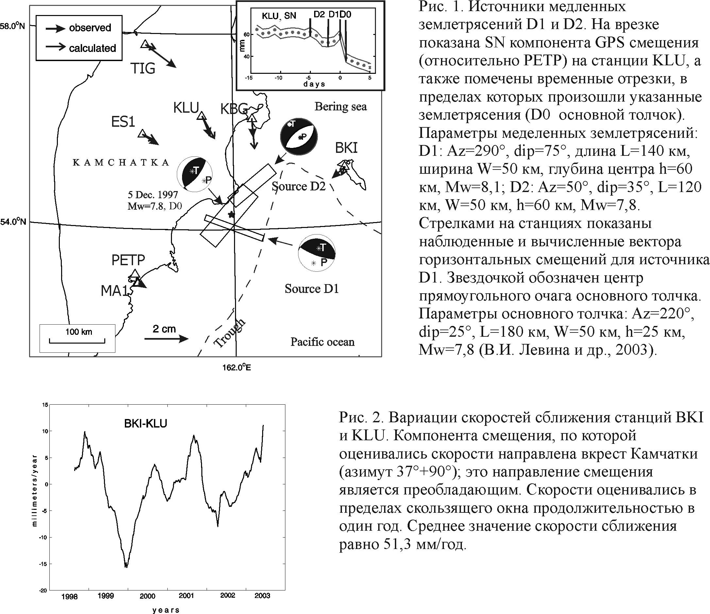
Для оценки скорости деформирования Камчатки под действием придвигающейся плиты (в направлении движения плиты) были рассмотрены ряды GPS наблюдений за период 1997-2003 гг. Были определены средние скорости смещений относительно станции PETP, а также вариации скоростей относительно средней скорости (Рис.2). Скорости оценивались с помощью линейной регрессии в скользящем окне определенной длительности.

Список литературы

- Гусев А.А, Шумилина Л.С. Повторяемость сильных землетрясений Камчатки в шкале моментных магнитуд // Физика Земли. 2004. № 3. С.34-42.
- Gordeev E.I., Gusev A.A., Levin V.E., Bakhtiarov V.F., Pavlov V.M., Chebrov V.N., Kasahara M., 2001. Preliminary analysis of deformation at the Eurasia-Pacific-North America plate junction from GPS data. Geophys. J. Int. V. 147. Р.189-198.
- Левина В.И., Гусев А.А., Павлов В.М., Иванова Е.И., Левин В.Е., Рябинин Г.В., Хаткевич Ю.М., Гусева Е.М., Салтыков В.А., Зобин В.М. Кроноцкое землетрясение 5 декабря 1997 года с Mw=7,8, I0=8 (Камчатка). Землетрясения Северной Евразии в 1997 году. Обнинск. 2003. С.251-271.

